THỰC ĐƠN NGÀY 7 THÁNG 12 NĂM 2022

ĂN SÁNG | ĂN TRƯA | TRÁNG  MIỆNG | ĂN XẾ
-Sữa Netsure  -Yến mạch nấu thịt bò rau củ  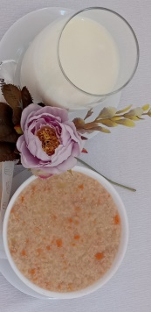 | -Cơm  -Hải sản lăn bột chiên giòn sốt chua ngọt  - Susu cà rốt xào (SDD)  - susu cà rốt luộc (DC-BP)  -Canh bầu cá lóc  -Chuối cau  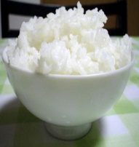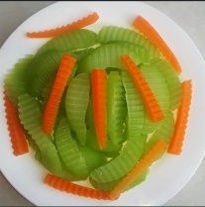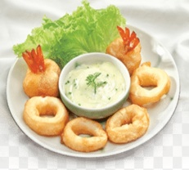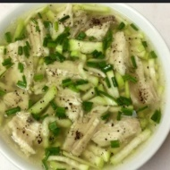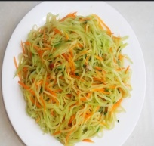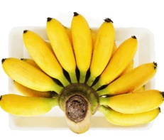 |  | -Cháo đậu trắng cà rốt nấu thịt  -Kem  